ЗВІТ
про виконання завдання № 6.1
«Пошук елементів одновимірного масиву ітераційним та рекурсивним способом»
(рекурсивний спосіб)
з дисципліни
«Алгоритмізація та програмування»
студента групи РІ-11
Миговича Вячеслава Вадимовича
Варіант 18
Умова завдання:
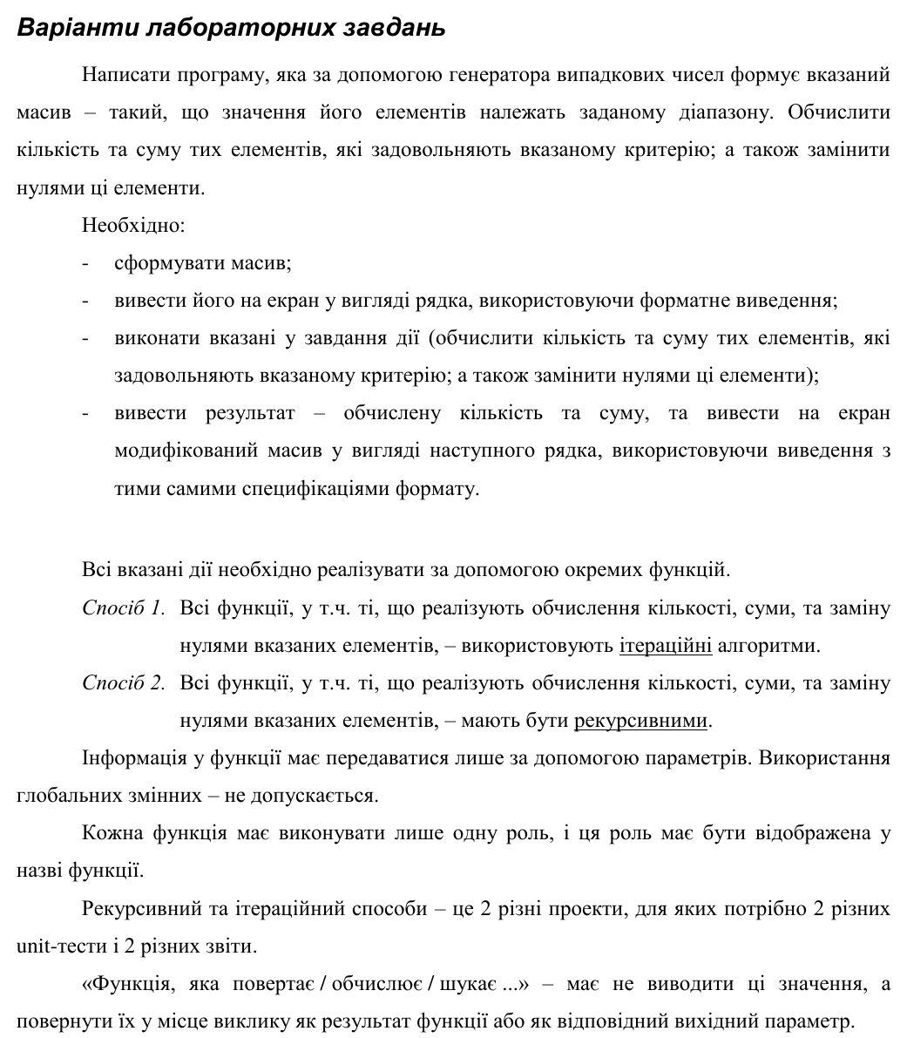
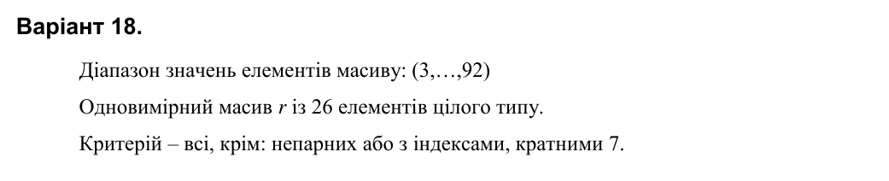
Структурна схема програми:
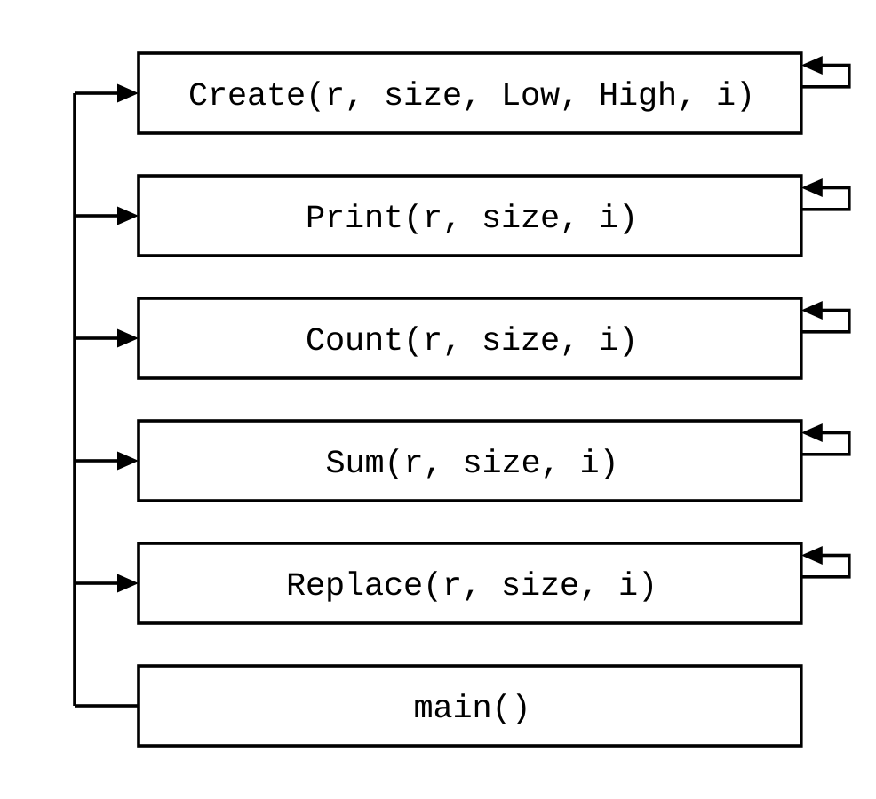
Текст програми:
// lab6.1r.cpp
// Мигович Вячеслав Вадимович, група РІ-11
// Лабораторна робота № 6.1, рекурсивний спосіб. Варіант 18.
// Масив r із 26 цілих чисел, значення від 3 до 92.
// Критерій: всі, крім непарних або з індексами, кратними 7,
// тобто елемент парний І його індекс НЕ кратний 7.
// Знайти кількість і суму таких елементів, потім замінити їх нулями.

#include <iostream>
#include <iomanip>
#include <time.h>

using namespace std;

// заповнює масив r випадковими числами з діапазону [Low; High]
// i - номер поточного елемента (перший виклик з i = 0)
void Create(int* r, const int size, const int Low, const int High, int i)
{
r[i] = Low + rand() % (High - Low + 1);
if (i < size - 1)
Create(r, size, Low, High, i + 1);
}

// виводить масив r в один рядок, кожне число займає 4 позиції
void Print(int* r, const int size, int i)
{
cout << setw(4) << r[i];
if (i < size - 1)
Print(r, size, i + 1);
else
cout << endl;
}

// повертає кількість елементів, які задовольняють критерій,
// серед елементів з номерами i, i+1, ..., size-1
int Count(int* r, const int size, int i)
{
if (i < size)
{
if (r[i] % 2 == 0 && i % 7 != 0)
return 1 + Count(r, size, i + 1);
else
return Count(r, size, i + 1);
}
else
return 0;
}

// повертає суму елементів, які задовольняють критерій,
// серед елементів з номерами i, i+1, ..., size-1
int Sum(int* r, const int size, int i)
{
if (i < size)
{
if (r[i] % 2 == 0 && i % 7 != 0)
return r[i] + Sum(r, size, i + 1);
else
return Sum(r, size, i + 1);
}
else
return 0;
}

// замінює нулями елементи, які задовольняють критерій
void Replace(int* r, const int size, int i)
{
if (r[i] % 2 == 0 && i % 7 != 0)
r[i] = 0;
if (i < size - 1)
Replace(r, size, i + 1);
}

int main()
{
srand((unsigned)time(NULL)); // ініціалізація генератора вип. чисел

const int n = 26; // кількість елементів масиву
int r[n];

int Low = 3; // нижня межа діапазону
int High = 92; // верхня межа діапазону

Create(r, n, Low, High, 0);
Print(r, n, 0);

cout << "Count = " << Count(r, n, 0) << endl;
cout << "Sum = " << Sum(r, n, 0) << endl;

Replace(r, n, 0); // заміну робимо ПІСЛЯ підрахунку
Print(r, n, 0);

return 0;
}
Посилання на git-репозиторій з проектом:
https://github.com/rqsdd1s/lab06/tree/master/lab6.1r
Результати unit-тесту:
Текст програми unit-тесту:
#include "pch.h"
#include "CppUnitTest.h"
#include "../lab6.1r/lab6.1r.cpp"

using namespace Microsoft::VisualStudio::CppUnitTestFramework;

namespace UnitTest61r
{
TEST_CLASS(UnitTest61r)
{
public:
// масив 10, 3, 4, 7, 8, 12, 9, 14, 6:
// критерій виконують r[2]=4, r[4]=8, r[5]=12, r[8]=6
TEST_METHOD(TestMethod1)
{
int r[] = { 10, 3, 4, 7, 8, 12, 9, 14, 6 };
int k = Count(r, 9, 0);
Assert::AreEqual(4, k);
}
};
}
Результати виконання unit-тесту:
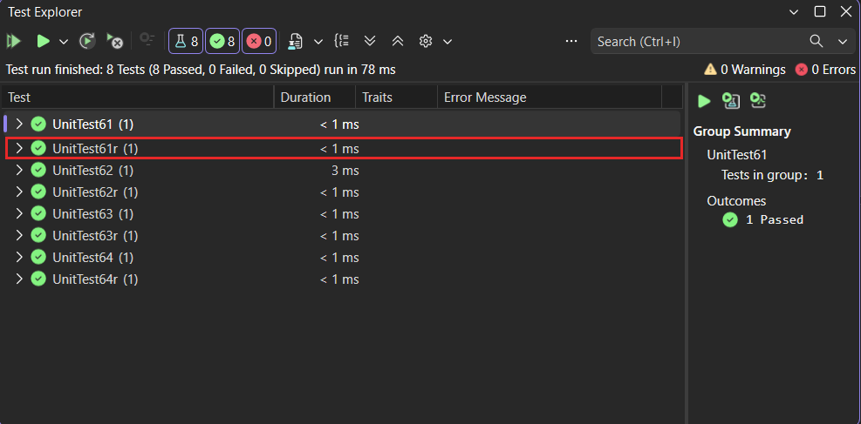
Висновки:
Навчився опрацьовувати одновимірний масив рекурсивними функціями: замість циклу функція обробляє один елемент з номером i і викликає саму себе для i + 1, а рекурсія зупиняється, коли i доходить до кінця масиву. Рекурсивно реалізовано формування, виведення, обчислення кількості й суми елементів за критерієм та їх заміну нулями. Правильність функцій перевірено unit-тестом.

